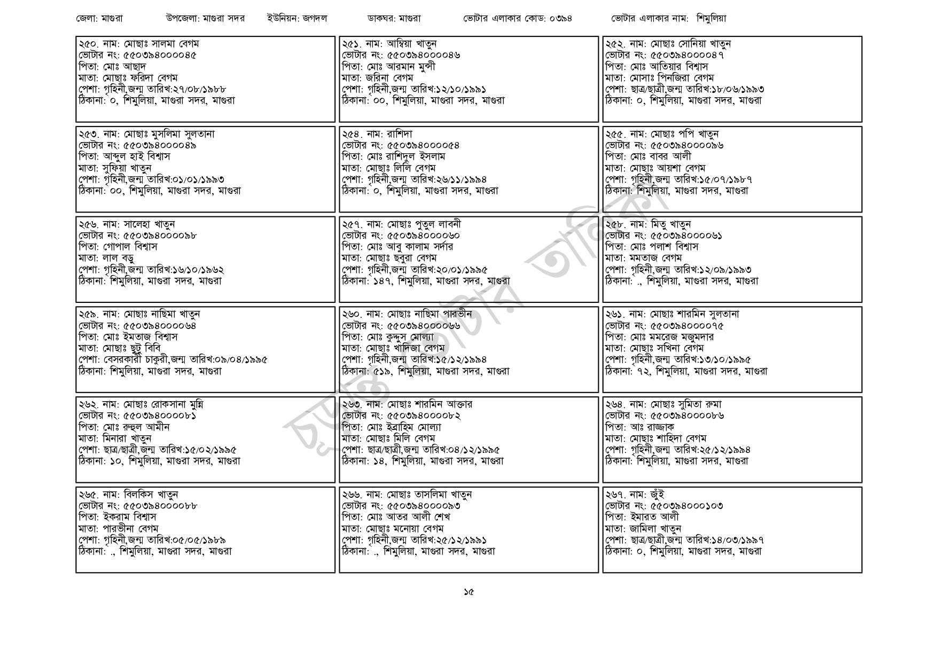
জেলা: মাগুরা
উপজেলা: মাগুরা সদর
ইউনিয়ন: জগদল
| ২৫০. নাম: মোছাঃ সালমা বেগম
[ভোটার নং: ৫৫50394000045
পিতা: মোঃ আছাদ
মাতা: মোছাঃ ফরিদা বেগম
পেশা: গৃহিনী,জন্ম তারিখ:২৭/০৮/১৯৮৮
ঠিকানা: ০, শিমুলিয়া, মাগুরা সদর, মাগুরা
২৫৩. নাম: মোছাঃ মুসলিমা সুলতানা [ভোটার নং: ৫৫০৩৯৪০০০০৪৯ পিতা: আব্দুল হাই বিশ্বাস
মাতা: সুফিয়া খাতুন
পেশা: গৃহিনী,জন্ম তারিখ:০১/০১/১৯৯৩
ঠিকানা: ০০, শিমুলিয়া, মাগুরা সদর, মাগুরা
| ২৫৬. নাম: সালেহা খাতুন
ভোটার নং: ৫৫০৩৯৪০০০০৯৮ পিতা: গোপাল বিশ্বাস
মাতা: লাল বড়ু
পেশা: গৃহিনী,জন্ম তারিখ: ১৬/১০/১৯৬২
ঠিকানা: শিমুলিয়া, মাগুরা সদর, মাগুরা
২৫৯. নাম: মোছাঃ নাছিমা খাতুন [ভোটার নং: ৫৫0394000064 পিতা: মোঃ ইমতাজ বিশ্বাস
মাতা: মোছাঃ ছুট বিবি
পেশা: বেসরকারী চাকুরী,জন্ম তারিখ:০৯/০৪/১৯৯৫
ঠিকানা: শিমুলিয়া, মাগুরা সদর, মাগুরা
২৬২. নাম: মোছাঃ রোকসানা মুন্নি
ভোটার নং: ৫৫০৩৯৪০০০০৮১
পিতা: মোঃ রুহুল আমীন
মাতা: মিনারা খাতুন
পেশা: ছাত্র/ছাত্রী, জন্ম তারিখ: ১৫/০২/১৯৯৫
ঠিকানা: ১০, শিমুলিয়া, মাগুরা সদর, মাগুরা
| ২৬৫. নাম: বিলকিস খাতুন
[ভোটার নং: ৫৫০৩৯৪০০০০৮৮ | পিতা: ইকরাম বিশ্বাস
মাতা: পারভীনা বেগম
পেশা: গৃহিনী,জন্ম তারিখ:০৫/০৫/১৯৮৯
ঠিকানা: ., শিমুলিয়া, মাগুরা সদর, মাগুরা
ডাকঘর: মাগুরা
২৫১. নাম: আম্বিয়া খাতুন
[ভোটার নং: ৫৫0394000046 পিতা: মোঃ আরমান মুন্সী মাতা: জরিনা বেগম
ভোটার এলাকার কোড: ০৩৯৪
পেশা: গৃহিনী,জন্ম তারিখ:১২/১০/১৯৯১ ঠিকানা: ০০, শিমুলিয়া, মাগুরা সদর, মাগুরা
[২৫৪. নাম: রাশিদা
[ভোটার নং: ৫৫০৩৯৪০০০০৫৪ পিতা: মোঃ রাশিদুল ইসলাম মাতা: মোছাঃ লিলি বেগম
পেশা: গৃহিনী,জন্ম তারিখ:২৬/১১/১৯৯৪ ঠিকানা: ০, শিমুলিয়া, মাগুরা সদর, মাগুরা
|২৫৭. নাম: মোছাঃ পুতুল লাবনী [ভোটার নং: ৫৫০৩৯৪০০০০৬০ পিতা: মোঃ আবু কালাম সর্দার মাতা: মোছাঃ ছবুরা বেগম
পেশা: গৃহিনী,জন্ম তারিখ:২০/০১/১৯৯৫ ঠিকানা: ১৪৭, শিমুলিয়া, মাগুরা সদর, মাগুরা
| ২৬০. নাম: মোছাঃ নাছিমা পারভীন
ভোটার নং: ৫৫০3980000৬৬ পিতা: মোঃ কুদ্দুস মোল্যা মাতা: মোছাঃ খাদিজা বেগম
পেশা: গৃহিনী,জন্ম তারিখ:১৫/১২/১৯৯৪
ঠিকানা: ৫১৯, শিমুলিয়া, মাগুরা সদর, মাগুরা
| ২৬৩. নাম: মোছাঃ শারমিন আক্তার
ভোটার নং: ৫৫০৩৯৪০০০০৮২ পিতা: মোঃ ইব্রাহিম মোল্যা মাতা: মোছাঃ মিলি বেগম
পেশা: ছাত্র/ছাত্রী,জন্ম তারিখ:০৪/১২/১৯৯৫ ঠিকানা: ১৪, শিমুলিয়া, মাগুরা সদর, মাগুরা
২৬৬. নাম: মোছাঃ তাসলিমা খাতুন [ভোটার নং: ৫৫০৩৯৪০০০০৯৩ পিতা: মোঃ আতর আলী শেখ মাতা: মোছাঃ মনোয়া বেগম পেশা: গৃহিনী,জন্ম তারিখ: ২৫/১২/১৯৯১ ঠিকানা:, শিমুলিয়া, মাগুরা সদর, মাগুরা
ভোটার এলাকার নাম : শিমুলিয়া
| ২৫২. নাম: মোছাঃ সোনিয়া খাতুন [ভোটার নং: ৫৫০৩৯8000087 পিতা: মোঃ আতিয়ার বিশ্বাস মাতা: মোসাঃ পিনজিরা বেগম পেশা: ছাত্র/ছাত্রী,জন্ম তারিখ: ১৮/০৬/১৯৯৩ ঠিকানা: ০, শিমুলিয়া, মাগুরা সদর, মাগুরা
| ২৫৫. নাম: মোছাঃ পপি খাতুন ভোটার নং: ৫৫03940000৯৬ পিতা: মোঃ বাবর আলী
মাতা: মোছাঃ আয়শা বেগম পেশা: গৃহিনী,জন্ম তারিখ:১৫/০৭/১৯৮৭ ঠিকানা: শিমুলিয়া, মাগুরা সদর, মাগুরা
২৫৮. নাম: মিতু খাতুন ভোটার নং: ৫৫০৩৯৪০০০০৬১ পিতা: মোঃ পলাশ বিশ্বাস মাতা: মমতাজ বেগম
পেশা: গৃহিনী,জন্ম তারিখ:১২/০৯/১৯৯৩ ঠিকানা:, শিমুলিয়া, মাগুরা সদর, মাগুরা
| ২৬১. নাম: মোছাঃ শারমিন সুলতানা ভোটার নং: ৫৫০398000075 পিতা: মোঃ মমরেজ মজুমদার মাতা: মোছাঃ সখিনা বেগম
পেশা: গৃহিনী,জন্ম তারিখ:১৩/১০/১৯৯৫ ঠিকানা: ৭২, শিমুলিয়া, মাগুরা সদর, মাগুরা
| ২৬৪. নাম: মোছাঃ সুমিতা রুমা ভোটার নং: ৫৫০398000086 পিতা: আঃ রাজ্জাক
মাতা: মোছাঃ শাহিদা বেগম পেশা: গৃহিনী,জন্ম তারিখ:২৫/১২/১৯৯৪ ঠিকানা: শিমুলিয়া, মাগুরা সদর, মাগুরা
২৬৭. নাম: জুঁই
ভোটার নং: ৫৫০৩৯৪০০০১০৩ পিতা: ইমারত আলী
মাতা: জামিলা খাতুন
পেশা: ছাত্র/ছাত্রী,জন্ম তারিখ:১৪/০৩/১৯৯৭ ঠিকানা: ০, শিমুলিয়া, মাগুরা সদর, মাগুরা
১৫

